# **一、先说 jlink v8 v9 v10区别**

v8基本价格在40左右，芯片是atml的，但是很多反应是掉固件和提示盗版问题.

v9现在主流，盗版价100左右，主控芯片stm32。做的比较成熟，很多可以自动升级固件。有些会在电路上有阉割。

v10最新版本，主控芯片换nxp了，全速USB，固件segger以后推出的固件全部基于这个版本，v8，v9以后不会有新功能，盗版价280左右，可以自动升级固件。  
以上说法来源于知乎[Elliot Ge](https://www.zhihu.com/people/wind-valley)  
链接：<https://www.zhihu.com/question/265263589/answer/418096522>

# **软件和固件下载**

# 安装 sam-ba2.18 for window软件

固件使用jlink-v8_new.bin

# **三、操作步骤**

## **1.严格按顺序操作，使芯片进入编程状态**

****第一步，打开jlink壳子。****

大部分jlink大同小异,保证有ERASE和TST即可.

****第二步，擦除AT91SAM7S64原有程序****  
 1.关闭AT91SAM7S64（U1）的电源。也就是拔掉USB线  
 2.短接板上的ERASE(沉金版的默认有焊针比较方便，直接用线或者跳线帽短接就行，蓝色的要么自己焊接针或者自己短接，但是一定要牢固短接)，与VCC短接  
 3.打开电源(插上USB)等待30秒以上  
 4.关闭电源(拔下USB)  
 5.断开ERASE上的跳线  
  
  
 ****第三步，将SAM-BA Boot 固件复制到FLASH存储器的头两个区****  
 1.关闭AT91SAM7S64（U1）的电源。也就是拔掉USB线  
 2.短接板上的TST(与vcc短接)  
 3.打开电源(插上USB)等待60秒以上  
 4.关闭电源(拔下USB)  
 5.断开TST上的跳线  
  
进行到这一步，如果都成功，jlink上的灯应该是灭的(插电也不亮)。如果状态不对，请重复前面第三步第四步。我重复了四次才成功。

## **2.安装sam-ba2.18**

## **3.修改固件**

貌似使用的bin版本已经被修改好了

# **四、图文步骤教程**

JlinkV8的核心MCU是基于ARM7内核的AT91SAM7S64，打开sam-ba v2.18后设置如下：

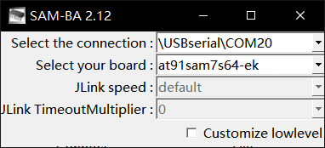

按enter会进来这样的界面，也可能进不去，进不去的话一般是驱动问题，请参考第五大步

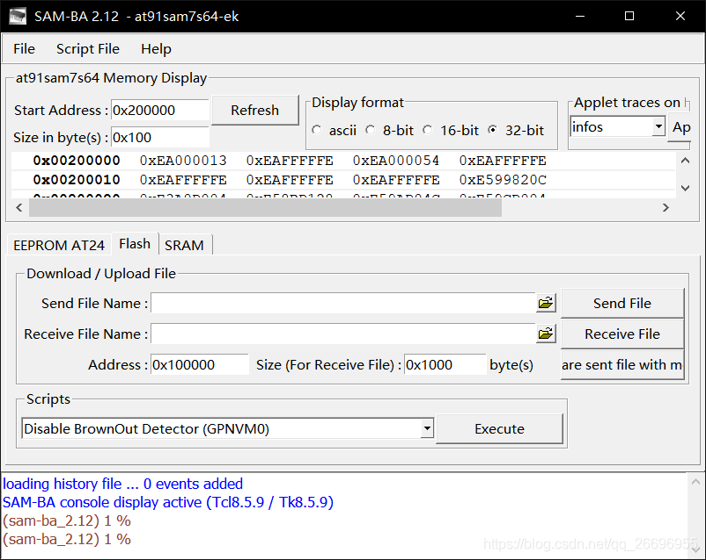

### ****然后再按照箭头点击v8固件,一定是要修改过偏移地址的v8固件****

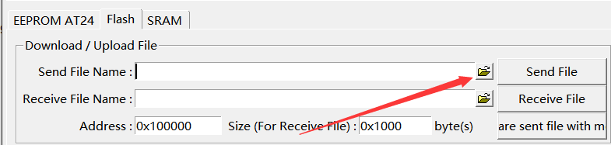

****按send file****

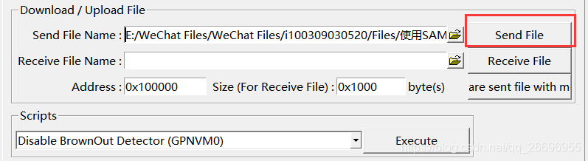

****选择是,选择unlock ,下完了之后选择否,选择不unlock,一定要记得顺序****

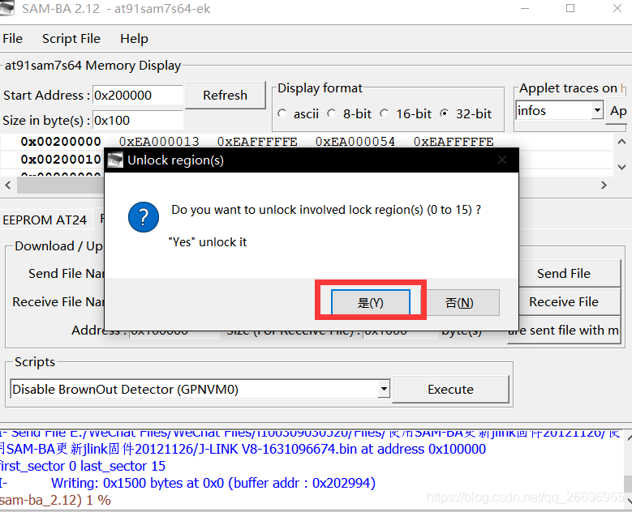

****下一步一定要点否，否则之后mdk5将不能更新更新的固件****

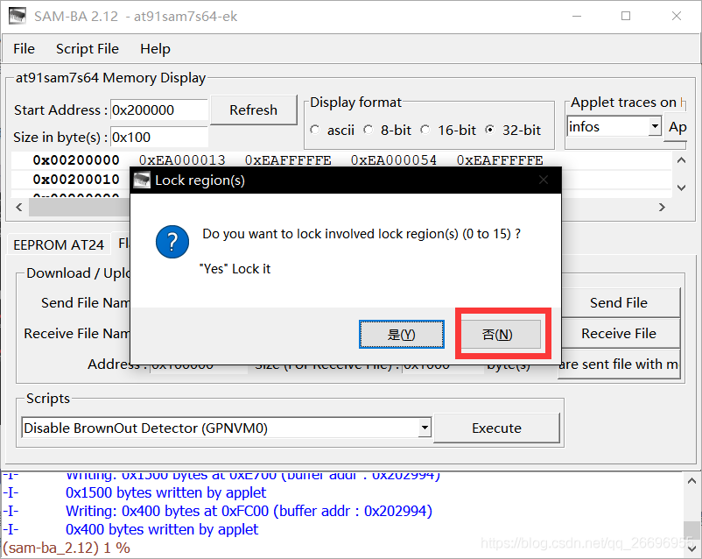

### ****如图表示烧录完成,拔插usb即可****

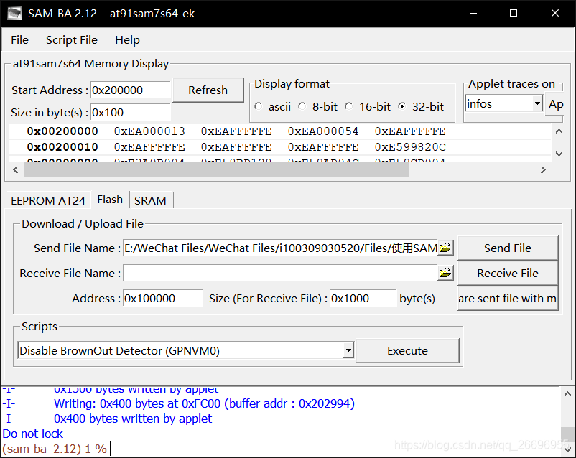

# ****上电会出现更新提示,大胆点"是",**果断升级**,更新完了即可正常使用!****

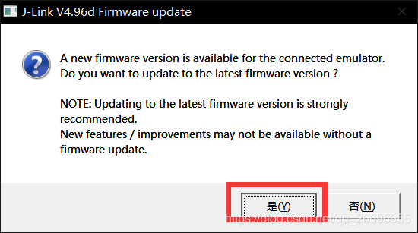

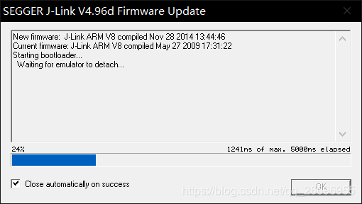

五、解决驱动无法安装问题  
转载自：[https://blog.csdn.net/ms_xk/article/details/49401819](https://blog.csdn.net/ms_xk/article/details/49401819%C2%A0)

根据买JLink时光盘里面的固件烧写包中的手册来烧写固件本身并没有什么问题，但需要注意一下几点：

1. 选择sam-ba2.18烧写固件时可能会出现点击connect后不跳出固件下载界面的问题，大概率是驱动的问题；
2. 注意驱动的选择。当对JLink进行程序清除和固件定位后，电脑会自动安装驱动，但这个驱动一般是无法使用的，需要自己进行驱动定位重装。如果用sam-ba进行刷新，则需要定位到自己的安装目录下的dir目录中，找到驱动进行安装；若是安装了AT91-ISP 则只需要在驱动选择时从计算机的设备驱动程序列表中选择就OK（注意用sam-ba进行烧写，驱动选择USB转串口驱动**AT91 USB to Serial Converter**）。

3、如下图  
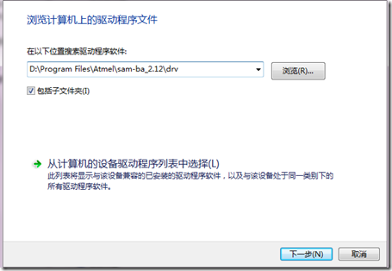

在进行驱动更新时，选择浏览计算机以查询驱动程序软件后来到这个界面，注意，如果您只通过浏览定位驱动位置到你的驱动文件的话，可能会更新不成功，会提示当前驱动已经是最新版本，因此我们需要选择下面个选项：从计算机的设备驱动列表中选择，如果列表中没有，则从磁盘上找到它就0K了。

4、若使用sam-ba进行烧写时可能会出现 No valid processor ID found的错误，网上很多都在说是硬件问题，其实一般问题不会这么严重，很多时候**是驱动选择不对造成的**。

此处需要按照上图先选择好驱动的位置：C:\\Program Files\Atmel\sam-ba_2.18\drv

然后选择“从计算机的设备驱动程序列表中选择”，找到**AT91 USB to Serial Converter，期间把所谓的什么数字签名啥的给取消掉。**